**บทที่ 3**

**ขั้นตอนการดำเนินงาน**

**3.1 แผนภาพแสดงการไหลของข้อมูล ( Data Flow Diagram )**

แผนภาพแสดงการไหลของข้อมูล **( Data Flow Diagram )** เป็นเครื่องมือที่ใช้ในการเขียนแผนภาพที่ได้จากการวิเคราะห์ระบบ โดยแผนภาพนี้เป็นสื่อที่ช่วยในการวิเคราะห์ให้ง่ายและมีความเข้าใจตรงกันระหว่างผู้วิเคราะห์ระบบด้วยกันและระหว่างผู้วิเคราะห์กับโปรแกรมเมอร์ หรือระหว่างผู้วิเคราะห์กับผู้ใช้ระบบ และง่ายต่อการแสดงความสัมพันธ์ระหว่างระบบย่อยกับระบบใหญ่ ซึ่งทำให้เข้าใจความสัมพันธ์ต่างๆโดยสามารถเห็นทิศทางการไหลของข้อมูลและขั้นตอนต่างๆ

3.1.1 Context Diagram

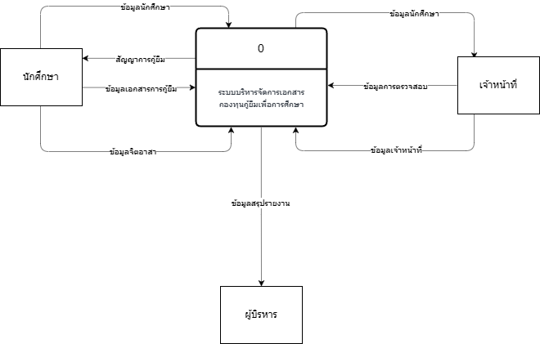

**รูปที่** 3.1 Context Diagram

* External Entity ประกอบไปด้วย นักศึกษา, เจ้าหน้าที่, ผู้บริหาร
* Entity นักศึกษา ให้ข้อมูลระบบ ได้แก่ ชื่อ-สกุล, ข้อมูล user–password, ที่อยู่, เบอร์โทร, รหัสนักศึกษาและรับข้อมูลสัญญาการกู้ยืมและสถานะ